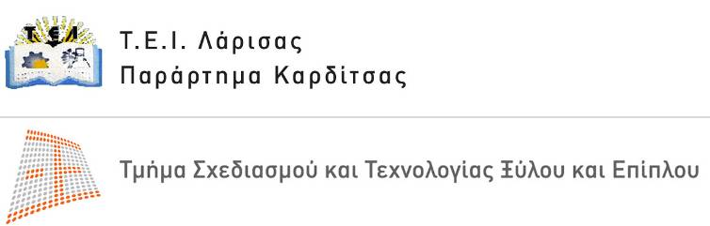 | Καρδίτσα, 3-04-2008  Αρ. πρωτ.

Τέρμα Μαυρομιχάλη, Τ.Κ.43100 ΚΑΡΔΙΤΣΑ
τηλ.: 24410 – 71752 (εσ. 103)
fax: 24410 – 28.299
e-mail: papad@teilar.gr
website: www.wfdt.teilar.gr
Πληροφορίες: Παπαδόπουλος Ιωάννης

ΔΕΛΤΙΟ ΤΥΠΟΥ
Συμμετοχή του Τμήματος Σχεδιασμού και Τεχνολογίας Ξύλου και Επίπλου του ΤΕΙ Λάρισας στην έκθεση MEDWOOD 2008

Μεγάλη επιτυχία παρουσίασε και φέτος η συμμετοχή του Τμήματος Σχεδιασμού & Τεχνολογίας Ξύλου & Επίπλου στη φετινή κλαδική έκθεση MEDWOOD 2008. Το περίπτερο του Τμήματος δέχθηκε την επίσκεψη από πλήθος επισκεπτών ανάμεσα στους οποίους πάρα πολύ ήταν επαγγελματίες του κλάδου ξύλου και επίπλου.

Οι επαγγελματίες μετέφεραν τους προβληματισμούς τους πάνω σε θέματα τεχνολογιών και παραγωγής ενώ ταυτόχρονα εκδήλωσαν επιπρόσθετα την ανάγκη νέων πτυχιούχων του Τμήματος. Στις ερωτήσεις και ανησυχίες των επαγγελματιών απαντούσαν τόσο οι καθηγητές όσο και οι σπουδαστές του Τμήματος κάτω από την επίβλεψη του Αν. Καθηγητή Δρ. Γεωργίου Νταλού που είχε και την ευθύνη του περιπτέρου.

Τα ράφια του περιπτέρου οι επισκέπτες μπορούσαν να δουν από κοντά τόσο τις δημιουργίες των σπουδαστών κυρίως των αντικειμένων που έχουν παραχθεί με τον τρισδιάστατο εκτυπωτή που έχει προμηθευτεί το Τμήμα όσο και τα αποτελέσματα ερευνητικών δραστηριοτήτων που δραστηριοποιούνται οι καθηγητές του Τμήματος. Ιδιαίτερη εντύπωση έκαναν τα δείγματα από το WPC (wood plastic composite) ένα πρόγραμμα που εκτελεί το Τμήμα σε συνεργασία με Ερευνητικά ιδρύματα από την Γερμανία Αυστρία και Κύπρο. Την προσοχή των επισκεπτών απέσπασαν επίσης και τα κομμάτια ξύλου που εκτέθηκαν από τις καμένες περιοχές της Πελοποννήσου μαζί με τα πρώτα αποτελέσματα για την αξιοποίηση τους είτε ως πριστή ξυλεία λόγο της μικρής υποβάθμισης τους όσο και σαν pellets για την παραγωγή ενέργειας.

Τη λειτουργία του περιπτέρου στήριξαν οι σπουδαστές και σπουδάστριες του Τμήματος Ανδρέου Ανδρέας, Γιδάκου Έλλη, Ζερβάκης Δημόκριτος, Ζερβού Μαρία, Κωνσταντίνου Κυριάκος, Λοϊζου Αγγελική, Μιχαήλ Χριστόδουλος, Νικολάου Ιωάννης, Πανάγου Κωνσταντίνος, Παπαγιαννόπουλος Δημήτριος, Παύλου Μιράντα, Στατύρη Μαρία και Χαραλάμπους Ερμής τους οποίους η διοίκηση του Τμήματος τους ευχαριστεί θερμά για εθελοντική τους εργασία και το ζήλο τους.

Να σημειωθεί ότι στα πλαίσια της έκθεσης διοργανώθηκαν και δύο (2) ημερίδες με θέματα «Η αγορά των επίπλων κουζίνας στην Ελλάδα σήμερα» στην οποία την προεδρία είχε ο Δρ. Γεώργιος Νταλός Καθηγητής του Τμήματος μας και «Ο σχεδιασμός φέρουσας ξύλινης κατασκευής σήμερα» στις οποίες συμμετείχε ενεργά και το Τμήμα Σχεδιασμού & Τεχνολογίας Ξύλου & Επίπλου με τρεις (3) εισηγήσεις. Συγκεκριμένα ο Δρ. Ιωάννης Παπαδόπουλος, Αναπληρωτής Καθηγητής και Προϊστάμενος του Τμήματος παρουσίασε την εισήγησή του με θέμα «Συμπεριφορά καταναλωτών επίπλων κουζίνας», ο Δρ. Νταλός Γεώργιος εισηγήθηκε το θέμα «Νέα Προϊόντα WPC (Wood Plastic composite)», ενώ ο Καθηγητής Ιωάννης Κακαράς ανέπτυξε το θέμα: « Το ξύλο ως δομικό υλικό».

Ο Δρ. Παπαδόπουλος Ιωάννης παρουσίασε κατά την εισήγησή του τη συμπεριφορά καταναλωτών επίπλων κουζίνας σε επιχειρήσεις παραγωγής τους στην Ελλάδα και Κύπρο σε συσχέτιση με ορισμένα χαρακτηριστικά του προφίλ των καταναλωτών με βασικό σκοπό και στόχο τη μεγιστοποίηση των ωφελειών και των δύο (2) πλευρών. Τα αποτελέσματα έδειξαν ότι πιο σίγουρες για την αγορά επίπλων κουζίνας εμφανίζονται οι γυναίκες σε ποσοστό 83,3%, έναντι 16,7% των ανδρών. Οι παντρεμένοι είναι αυτοί που αποτελούν τους σίγουρους (κατά 80%) και αυτούς με πολλές πιθανότητες αγοράς (κατά 59,3%). Αυτοί που έχουν 1 παιδί εμφανίζονται σε μεγαλύτερο ποσοστό να έχουν τις λιγότερες πιθανότητες αγοράς, ενώ περισσότερο σίγουροι για αγορά είναι αυτοί που έχουν ηλικία 25-55 ετών. Υπάρχει μεγάλη θετική σχέση ανάμεσα στην αγορά επίπλων κουζίνας και στο επίπεδο εκπαίδευσης των καταναλωτών. Αυτοί που έχουν ένα υψηλό επίπεδο μόρφωσης είναι πιο σίγουροι (100%) ή έχουν πολλές πιθανότητες (63,6%) να είναι και αγοραστές των επίπλων κουζίνας. Με πολλές πιθανότητες αγοράς εμφανίζονται οι ιδιωτικοί υπάλληλοι (42,6%). Θετική συσχέτιση υπάρχει και ανάμεσα στην αγορά επίπλων κουζίνας και στο οικογενειακό εισόδημα των καταναλωτών. Αυτοί που έχουν ένα υψηλό επίπεδο μόρφωσης είναι πιο σίγουροι (100%) ή έχουν πολλές πιθανότητες (63,6%) να είναι και αγοραστές των επίπλων κουζίνας».

Ο Δρ. Γεώργιος Νταλός παρουσίασε κατά την εισήγηση του το WPC (wood plastic composite) ένα νέο προϊόν δηλαδή που προκύπτει από την μίξη ξύλου με πλαστικό κατά κύριο λόγο πολυπροπυλενίου ή πολυαιθυλενίου. Στην παρουσίαση εμφανίστηκαν τόσο τα πλεονεκτήματα όσο και τα μειονεκτήματα του προϊόντος. Στο κομμάτι των εφαρμογών δόθηκαν πολλά παραδείγματα από την χρήση τους τόσο στο κομμάτι των κουφωμάτων όσο και στη χρήση επίπλων αλλά και των εξωτερικών χρήσεων λόγω των πολύ καλών υγροσκοπικών ιδιοτήτων που έχει χάρη στο πλαστικό. Τέλος παρουσιάστηκαν τα αποτελέσματα από τα πειράματα που γίνονται πάνω στο υλικό αυτό στα πλαίσια του Ευρωπαϊκού προγράμματος Cornet στο οποίο παίρνουν μέρος εκτός του Τμήματος και Ινστιτούτα από την Γερμανία την Αυστρία και την Κύπρο.

Ο Δρ. Ιωάννης Κακαράς παρουσίασε την εισήγηση του με θέμα το ξύλο ως δομικό υλικό στα πλαίσια της οποίας παρουσίασε πρώτα από όλα την δομή του υλικού αυτού αλλά δίνοντας μεγάλη έμφαση στις ιδιότητες του ξύλου. Αφού στη συνέχεια παρουσίασε τα είδη που συνήθως χρησιμοποιούνται για δομικές χρήσεις αφιέρωσε αρκετό χρόνο σε τεχνικές συντήρησης του. Έμφαση δόθηκε στις διάφορες εφαρμογές του με κύριο λόγο όμως στις δομικές κατασκευές όπου και παρουσιάστηκαν πολλές κατασκευές τόσο στην Ελλάδα όσο και σε χώρες του εξωτερικού. Τέλος απάντησε σε πολλές ερωτήσεις του κοινού που έδειξαν πραγματικό ενδιαφέρον.

Ο Προϊστάμενος

Δρ. ΙΩΑΝΝΗΣ ΠΑΠΑΔΟΠΟΥΛΟΣ
Αναπληρωτής Καθηγητής Τ.Ε.Ι. Λάρισας

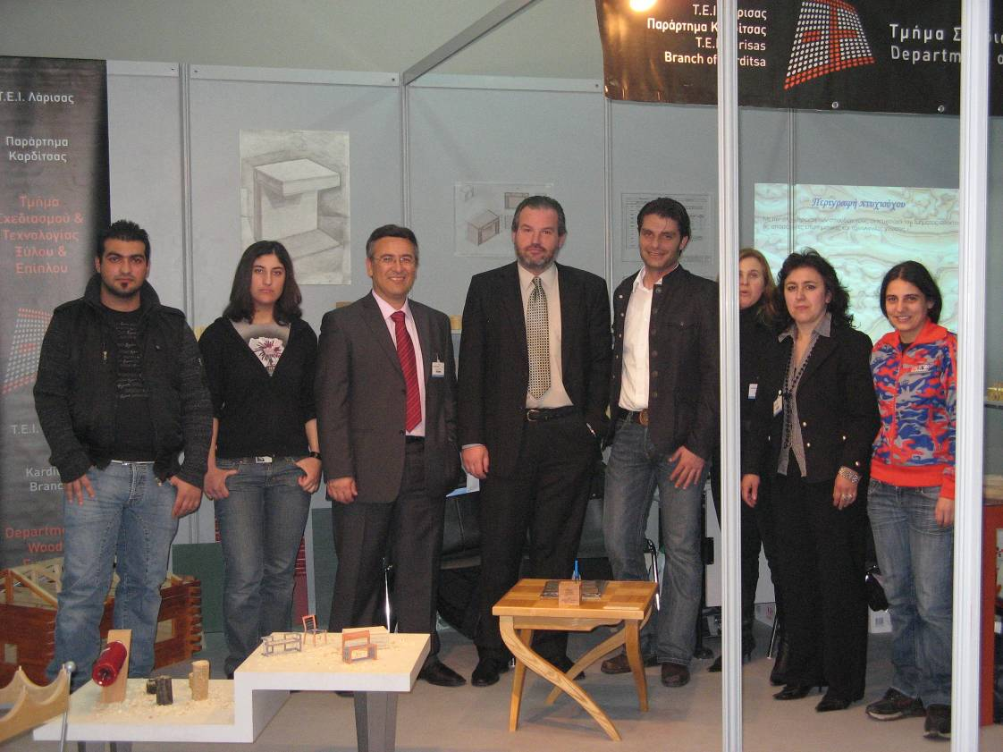
Το περίπτερο του Τμήματος Σχεδιασμού & Τεχνολογίας Ξύλου & Επίπλου στην έκθεση MEDWOOD 2008

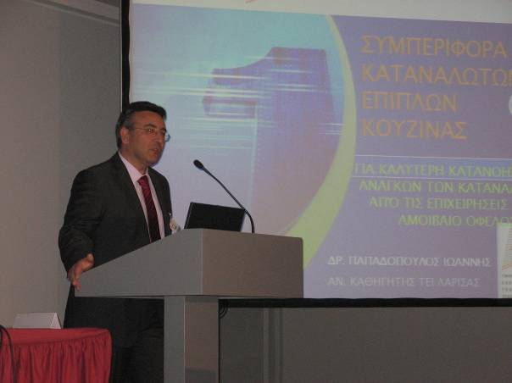
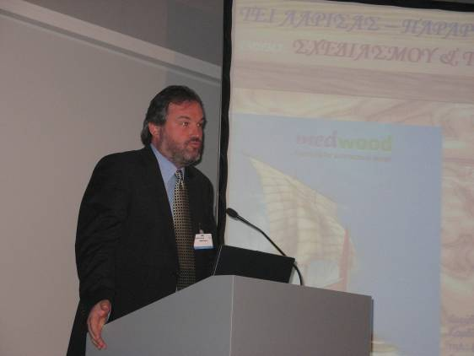
Οι Αναπληρωτές Καθηγητές του Τμήματος Σχεδιασμού & Τεχνολογίας Ξύλου & Επίπλου Δρ. Ιωάννης Παπαδόπουλος & Δρ. Γεώργιος Νταλός παρουσιάζουν τις εισηγήσεις τους στις ημερίδες που πραγματοποιήθηκαν στα πλαίσια της έκθεσης MEDWOOD 2008
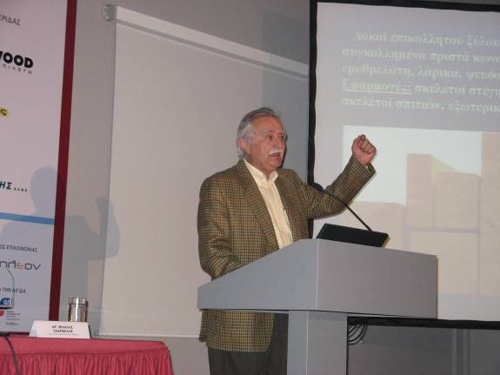

              - Ο Καθηγητής του Τμήματος Σχεδιασμού & Τεχνολογίας Ξύλου & Επίπλου Δρ. Ιωάννης Κακαράς παρουσιάζει την εισήγησή του στην ημερίδα της MEDWOOD 2008

